龙岩市教师证书查询功能上线啦
龙岩教师历年获得的证书哪里找？
e龙岩APP或龙岩市教育公共服务平台就可以查询啦！
教师证书查询服务为龙岩教师提供了历史证书查询入口，教师可查看电子档形式的获奖证书，同时还支持下载打印。（目前只支持教职工查询教科院的历史证书、后续将开放更多证书查询）
查询步骤：
一、e龙岩：
- 下载e龙岩手机APP，扫描下方二维码下载或关注e龙岩微信号

（e龙岩APP二维码） （服务号二维码）
2、登录实名认证后点击底部服务，点击教育文化—教育平台
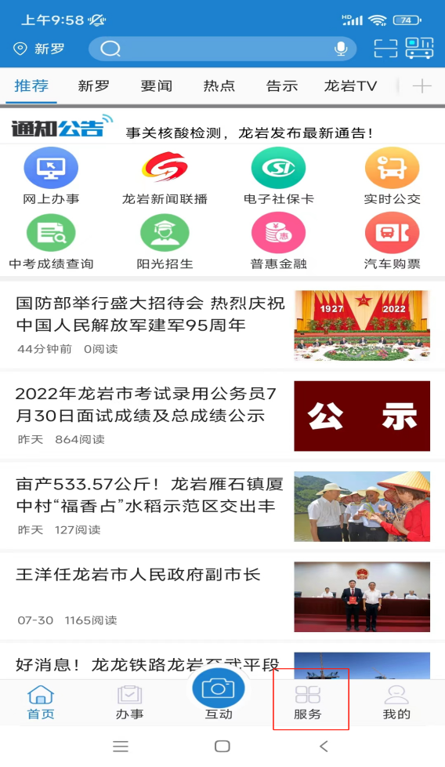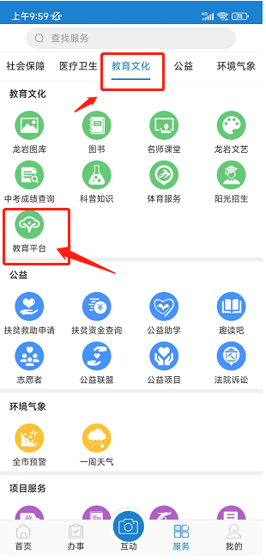

3、在教育平台首页点击证书查询（进入证书查询页面证书类型选择，输入证书名称和编号点击提交，同时支持证书下载）
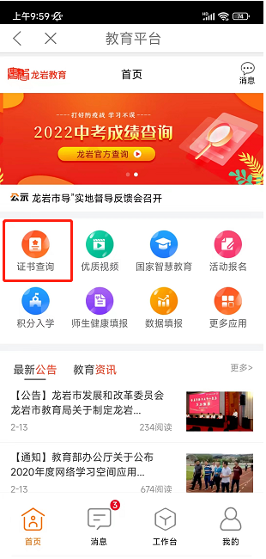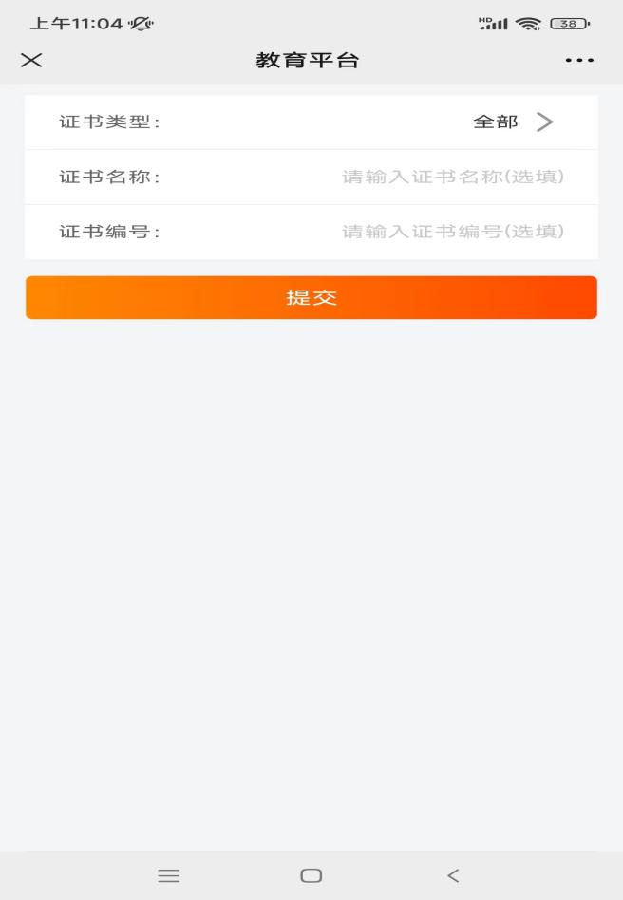

工作台里提供各种教育应用，学校、教师免费使用，后续陆续上线更多其它应用
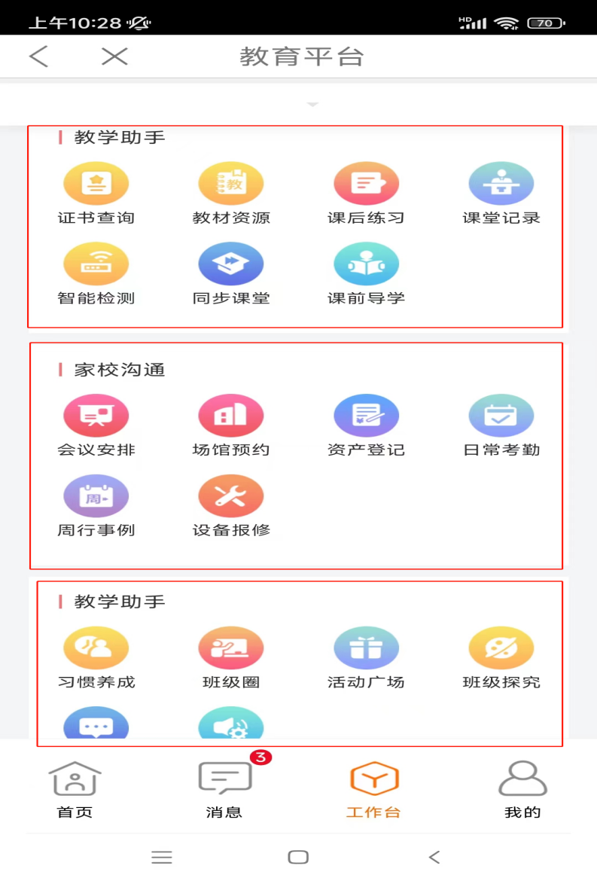
二、龙岩市教育公共服务平台：
1、登录龙岩市教育公共服务平台（http://www.longyanedu.net/）点击顶部应用，点击证书查询
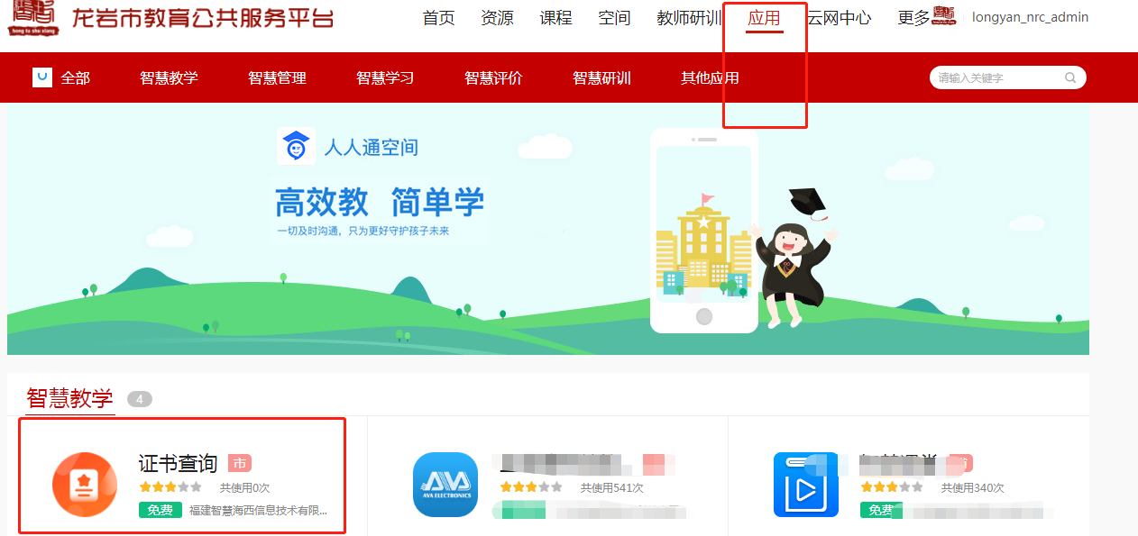
- 点击证书查询选择证书类型，输入证书名称或身份证号姓名点击查询（同时支持下载证书电子版）
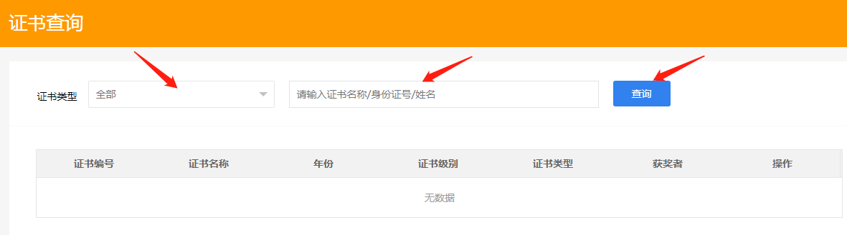

证书查询过程中有疑问的可点击市教育公共服务平台云网中心链接（http://inc.longyanedu.net/）扫码右上角的“微信扫描咨询”咨询客服。

